目录

基本介绍

产品介绍

游戏胜利方式

卡牌介绍

对阵图介绍

卡牌类别介绍

基础玩法

重要概念和名词解释

游戏流程

进阶玩法

卡牌能力介绍

高阶玩法

构筑套牌

**基本介绍**

**产品介绍**

《掌控的历史》是一款以中国历史为主题的卡牌对战桌游，玩家通过累积资源、派遣作战人物、制造战器、运用策略等方式和对手展开对抗，运筹帷幄之中战胜对手取得胜利。玩家亦可通过每张卡牌上的文字了解中国历史，感受历史文化魅力。

游戏中你将与对手分别选择一位领袖作为你在游戏中扮演的角色，每位领袖各自有30张预先组好的套牌，打开套牌即可与对手进行对战。在帝国崛起系列中，第一章武王伐纣包含七位领袖：

对战包：商周对决的主题套牌——**商汤之魂**Vs**古公亶父之魂**

扩展包：五种风格各异的套牌

**殇邱亳**：冲击 **黯阳殷**：开疆 **枫昊**：混乱 **洛懿**：名臣 **卫辉**：奇策

**游戏胜利方式**

当达成以下任一条件时，你将赢得游戏胜利：

* 游戏开始时每位领袖有30点体力，当你将对手领袖的体力降为0或0以下时，你将赢得游戏胜利；
* 当对手要进行抓牌时，牌库已没有卡牌，你将赢得游戏胜利。

**卡牌介绍：**

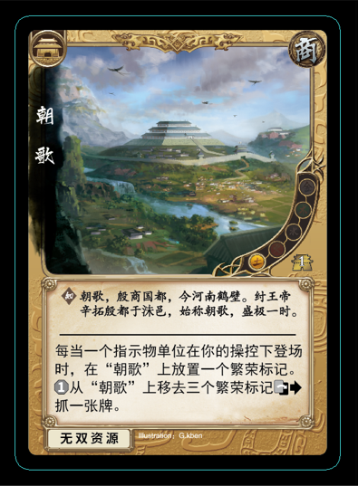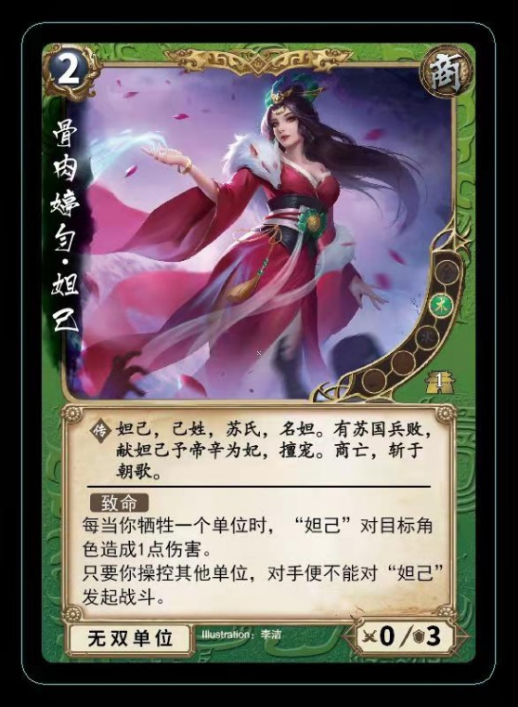

1. 打出费用：表示打出这张牌时需要横置几个资源。如果这是一张资源牌，此位置为资源牌标志图标。
2. 卡牌势力：表示这张牌所归属的势力。在武王伐纣中有商、周、商和周三种势力和无势力牌。
3. 卡牌名称：这张牌的名称。
4. 五行属性：这张牌所具有的五行属性。掌控的历史包括金、木、水、火、土五种属性和无属性牌。玩家构筑套牌时，套牌中只能包含所使用的领袖牌上限定属性的牌。
5. 卡牌版本：这张牌所属的系列版本。
6. 背景介绍：这张牌的历史背景介绍。
7. 卡牌能力：这张牌所具有能力的说明。
8. 卡牌类别：这张牌的类别，掌控的历史包括资源、单位、战器、军阵、策略五种类别。
9. 战力/体力：战力（左侧数字）代表这张牌在战斗中对交战的单位或领袖造成的伤害点数。体力（右侧数字）代表这张牌在游戏中能承受的伤害点数上限。
10. 画师及卡牌编号：这张牌插画的画师名及在其所属系列中的统一编号。

**对阵图介绍**

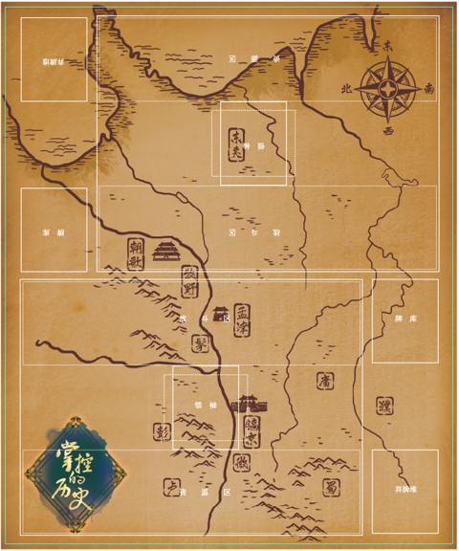

每位玩家都拥有自己的战场（包括战斗区和资源区）、牌库和弃牌堆。

注意：游戏开始前，每位玩家将切洗均匀的套牌放进自己的牌库，直到游戏结束前，除必要的调度和一些卡牌能力影响外，每位玩家均不能查看牌库中的卡牌，也不能随意切洗卡牌，但双方有权知道每位玩家牌库剩余卡牌的数量。

**战斗区：**打出的单位、战器和军阵牌，需放置在此区域。

**领袖：**放置玩家所扮演的领袖牌的区域。

**资源区：**打出的资源牌，需放置在此区域。

**牌库：**放置套牌的区域。

**弃牌堆：**打出并结算后的策略牌，被弃掉、取消的牌，被消灭、牺牲和阵亡的单位、战器、军阵牌，都会进入弃牌堆。

**卡牌类别介绍**

《掌控的历史》中有以下五种卡牌类别：单位、资源、战器、军阵和策略。

一些卡牌类别前会标注“无双”二字，表示一位玩家只能至多操控一张具有相同无双名称的牌在战场上。一般来说卡牌名称就是这张牌的无双名称，如果牌名中有“·”，“·”之后的内容是这张牌的无双名称。

**资源：**是派遣作战单位、战器、军阵、运用策略的前提，横置资源后，才能打出这些牌。

注意：当你手中没有资源牌时，你可以将你手中任意一张牌正面向下放进战场，视为打出了一张暗置资源，暗置资源与明置资源都可以作为资源在打出卡牌时被横置。

**单位：**是被派上战场攻击对手、赢得胜利的主要手段，它可以用来攻击对手的单位或领袖，也可用它来抵御对手攻击。

单位的右下角标有战力/体力数值，它表示：

1. 用此单位攻击对手领袖时，将直接对对方领袖造成战力值点数的伤害；
2. 用此单位攻击对手单位时，如果此单位战力值>对手单位体力值，对手单位牺牲；反之，对手单位战力值>此单位体力值，此单位牺牲。如果此单位战力值<对手单位体力值，需在对手单位上标记伤害点数；反之，对手单位战力值<此单位体力值，需在此单位上标记伤害点数。

**战器：**战器持续在战场上生效。

注意：具有【佩戴】能力的战器进战场后，需要消耗其佩戴所需资源，佩戴在场上的单位上。当佩戴战器的单位离场时，该战器会继续留在战场上，可再消耗其佩戴所需资源后，佩戴给其他单位。你也可以消耗其佩戴所需资源后，将该战器转移给其他单位佩戴，不管已佩戴的单位是否离开战场。

**军阵：**军阵持续在战场上生效。

注意：卡牌能力上标有“结附于单位”的军阵牌，表示打出这张牌时必须结附在某个在战场的单位（可以是由你操控的单位，也可以是由对手操控的单位）上，不可独立放在战场上，如果被此军阵结附的单位离开战场时，该军阵也将离开战场进入弃牌堆。

**策略：**策略可对扭转战局发挥重要作用，在使用后会立即生效，通常为一次性效果，打出后立即进入弃牌堆。

**基础玩法**

**重要概念和名词解释：**

1. 【角色】：指单位或领袖。
2. 【伤害标记】：领袖或单位受到伤害或失去体力时，会以等量伤害标记的形式保留在领袖或单位上，可以用伤害标记物或骰子等方式来记录。
3. 【回复体力】：领袖或单位回复体力是指移除其上等量的伤害标记。
4. 【】：表示横置这张牌。当你消耗资源、用单位发起战斗、使用卡牌上的能力时，都需要横置它们，表示你已经使用了它们。
5. 【重置】：将已经横置的牌转为竖置。你会在自己的回合开始时重置你所有的牌，这表示你能再度使用（横置）它们。
6. 【】：表示翻面即由正面向上转为正面向下。例如，一些资源牌具有一些能力，消耗相应资源，将这张牌翻面后，即可启动这张牌的效果。
7. 【费用1.jpg，费用2.jpg，…】：这类符号出现在卡牌能力中，表示需要消耗相应的资源值。例如，“石矛”的能力“【佩戴】费用1.jpg（费用1.jpg将此战器结附于目标由你操控的单位上）”表示，消耗1点资源才能将石矛佩戴到单位上。
8. 【费用X.jpg】：有些牌和能力产生的效应会由于你所支付的费用而变动。例如，“雷电”的资源消耗值为X，它的能力“对目标单位造成x点伤害”，如果你消耗2点资源将它打出，它将对目标单位造成2点伤害。
9. 【】：表示瞬发时机，即你可在你或对手回合的任何时机下使用之后的能力来产生效果。
10. 【+1/+1】：表示该单位的战力和体力各+1。
11. 【手牌】：你抓的牌需要放入你的手中变成手牌，你的手牌只能被你观看，但你的手牌数量对手有权利知道。游戏开始时每名玩家抓七张牌，游戏过程中手牌上限是七张，在你的弃牌步骤中，如果你的手牌多于七张，则需要将多余的牌弃掉。
12. 【操控】：你操控所有你打出的单位、战器和军阵等。除非对手使用某些能力来获得了这些单位、战器、军阵等的操控权，在这种情况下，只有你的对手可以利用它。
13. 【牺牲】：表示你放弃战场上由你操控的单位，将它们放入弃牌堆。
14. 【放逐】：表示该单位从你的手牌或战场上直接进入弃牌堆以外的区域，直到游戏结束前你都不能再使用它。

**游戏流程**

## 游戏准备

### 决定先后手

用猜拳或掷骰子等方式决定玩家先后顺序，先手玩家将会跳过第一回合的抓牌步骤。

### 抓7张手牌

玩家各自从自己切洗好的牌库顶抓七张手牌。如果你对手牌不满意，可以进行一次调度。

调度：选择任意数量的手牌面向下放在一边，然后抓等量的卡牌，再将放在一边的卡牌洗回牌库。

## 回合流程

以下是回合流程，每个回合都会按照下面的顺序执行。其中行动阶段的打出手牌，发起战斗可以反复多次执行。每当你进入到一个阶段或步骤，任何在该阶段或步骤开始时会触发的效果都会进入堆叠。当你进行完结束阶段后，就会轮到对手的回合。

### 开始阶段

#### 重置步骤

重置步骤是整个回合流程中的第一步，在这个步骤中进攻玩家需要重置所有他已横置的牌（将它们转正）。这个步骤中进攻玩家没有优先权，所以不能打出任何牌也不能启动任何能力。

#### 准备步骤

有的卡牌会要求玩家在准备步骤时执行某种动作，如果没有的话，这个步骤通常会直接跳过。

#### 抓牌步骤

在抓牌步骤中，进攻玩家从牌库抓一张牌。先手玩家跳过第一回合的抓牌步骤。

### 行动阶段

行动阶段的放置资源牌、打出手牌和发起战斗不分先后，可以按照任意顺序执行。打出手牌和发起战斗可以执行多次。

#### 放置资源牌

每回合至多执行一次，玩家可以正面向上放置一张资源牌作为明置资源，或正面向下放置任意一张手牌作为暗置资源。

#### 打出非资源牌

没有次数限制，非资源牌左上角的打出费用即为需要横置的资源牌数量，在打出非资源牌前，需要横置相应数量资源牌用于支付费用。

#### 发起战斗

##### 宣告攻击

进攻玩家选择一个合法的单位宣告攻击。防御玩家如果想要通过某种方式让此单位无法宣告攻击，这是最后的机会。

##### 进行攻击

进攻玩家将其宣告攻击的单位横置，可以选择攻击对方领袖，也可以选择对方一个合法攻击对象成为本次战斗的防御者。

##### ③进行防御

防御玩家选择一个具有护卫能力的单位，横置这个由他操控的未横置且具有护卫能力的单位。若防御玩家如此做，此单位替代被发起战斗的角色造成和/或受到战斗伤害。

##### ④结算伤害

进攻者和防御者互相造成等于它们战力的伤害。

##### ⑤战斗结束

有的卡牌会在战斗结束时要求玩家执行某些动作。如果没有的话，这个步骤通常会直接跳过。

### 结束阶段

#### 结束步骤

有的卡牌会在结束步骤时要求玩家执行某些动作。如果没有的话，这个步骤通常会直接跳过。

#### 弃牌步骤

若你的手牌多于七张，则需要把多余的手牌弃掉。然后，写着“直到回合结束”的效果会在这个步骤被清除。

**进阶玩法**

**卡牌能力介绍**

卡牌能力能帮助我们在战场上更加有效的攻击对手。《掌控的历史》中以下九种卡牌能力：疾行，追击，护卫，出奇，远程，致命，佩戴，登场，阵亡。

：此角色登场的回合中，即可发起战斗或启动其横置能力。。

贴士：在《掌控的历史》中，刚上场的单位需等到下一回合才能发起战斗。

：此角色进攻的战斗伤害步骤中，你可以将多于防御单位致命伤害的额外伤害对防御玩家造成之。

：当对手发起战斗时，你可以横置一个由你操控且未横置的具有护卫能力的角色，若你如此做，该进攻角色改为对此角色发起战斗。

：你可以在任何时机下打出此牌。

：此角色进攻的战斗伤害步骤中，防御角色不造成战斗伤害。

：于此单位对任一单位造成战斗伤害时，消灭该单位。

：若此战器未结附,将此战器结附于目标由你操控的单位上。

：此单位或资源进入战场时所具有的能力。

：此单位离开战场时所具有的能力。

**高阶玩法**

**构筑套牌**

玩家可以选择《掌控的历史》中任意一位领袖，构筑自己的套牌，套牌中只能包含所使用的领袖牌上限定属性的牌。套牌的张数为主牌 50 张和备牌10张，相同牌名的牌最多只能放3张。

备牌：在《掌控的历史》各个赛制中都有备牌，它是一些应付特定对手时行之有效的手段。在《掌控的历史》比赛中通常采用三局两胜制，第一局为主牌局，你必须使用你的主牌来和对手游戏，从第二局开始，在游戏开始前你可以将你的备牌替换到主牌中。在遇到下一个对手时，你需要将你的套牌还原到原来的主牌。